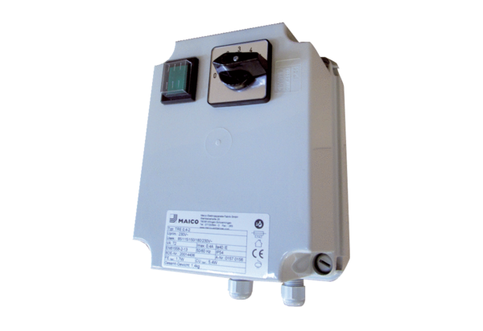Petostupanjski transformator TRE 0,4-2Jedinica za pakiranje: 1 komAsortiman: C
Broj artikla: 0157.0156Proizvođač: MAICO

